Générer une clé Google Maps

Lors de l’export du projet en APK

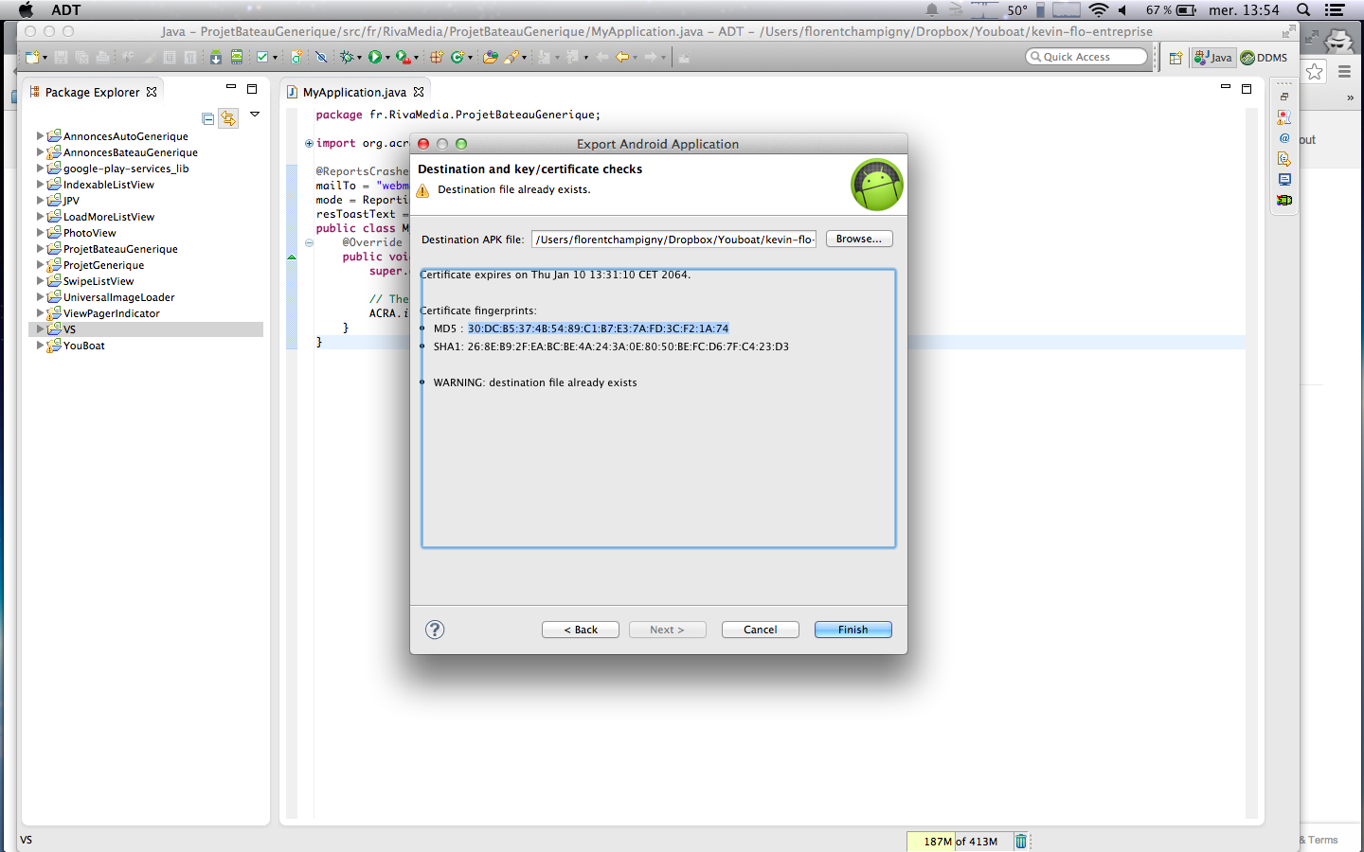

Récupérer le SHA1

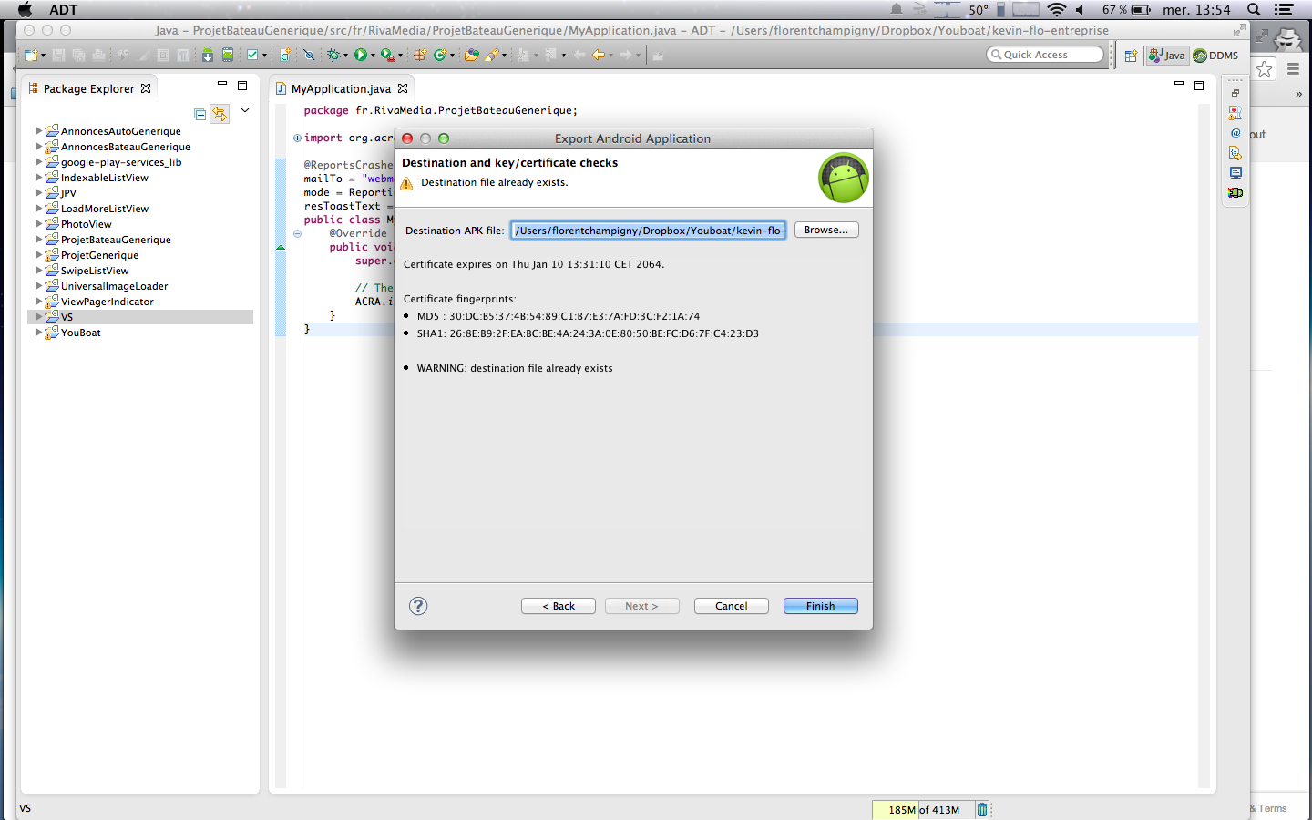

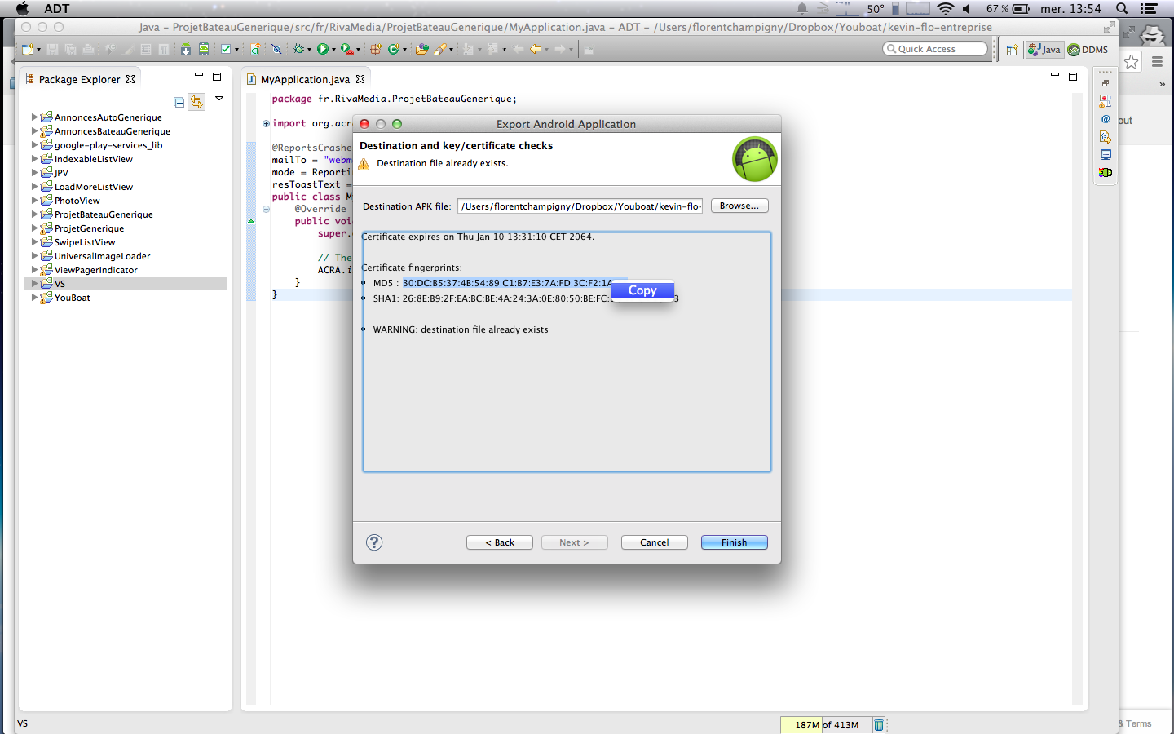

ici : 26:8E:B9:2F:EA:BC:BE:4A:24:3A:0E:80:50:BE:FC:D6:7F:C4:23:D3

Récupérer le nom de package (dans le AndroidManifest.xml)

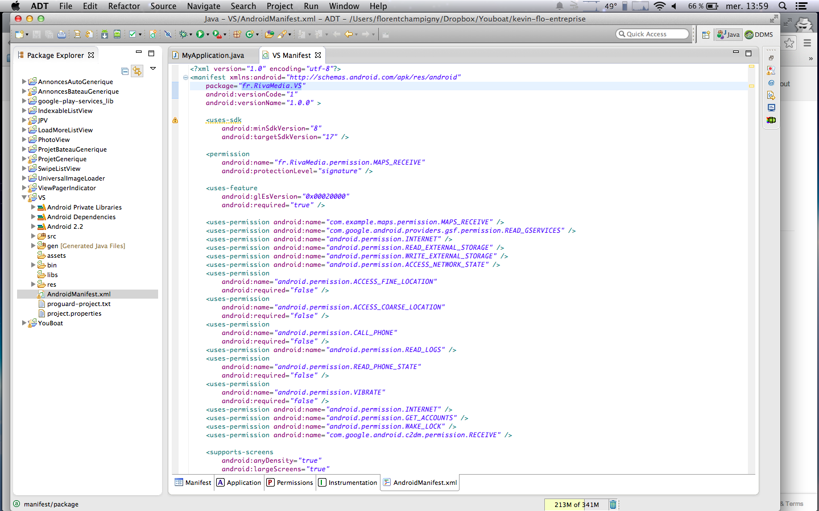

ici : fr.RivaMedia.VS

Concaténer le SHA1 et le nom de package de la forme :

SHA1;NOM_PACKAGE

Ici :

26:8E:B9:2F:EA:BC:BE:4A:24:3A:0E:80:50:BE:FC:D6:7F:C4:23:D3;fr.RivaMedia.VS

Aller sur la page

https://cloud.google.com/console/project/apps~annonces-auto-generique/apiui/credential

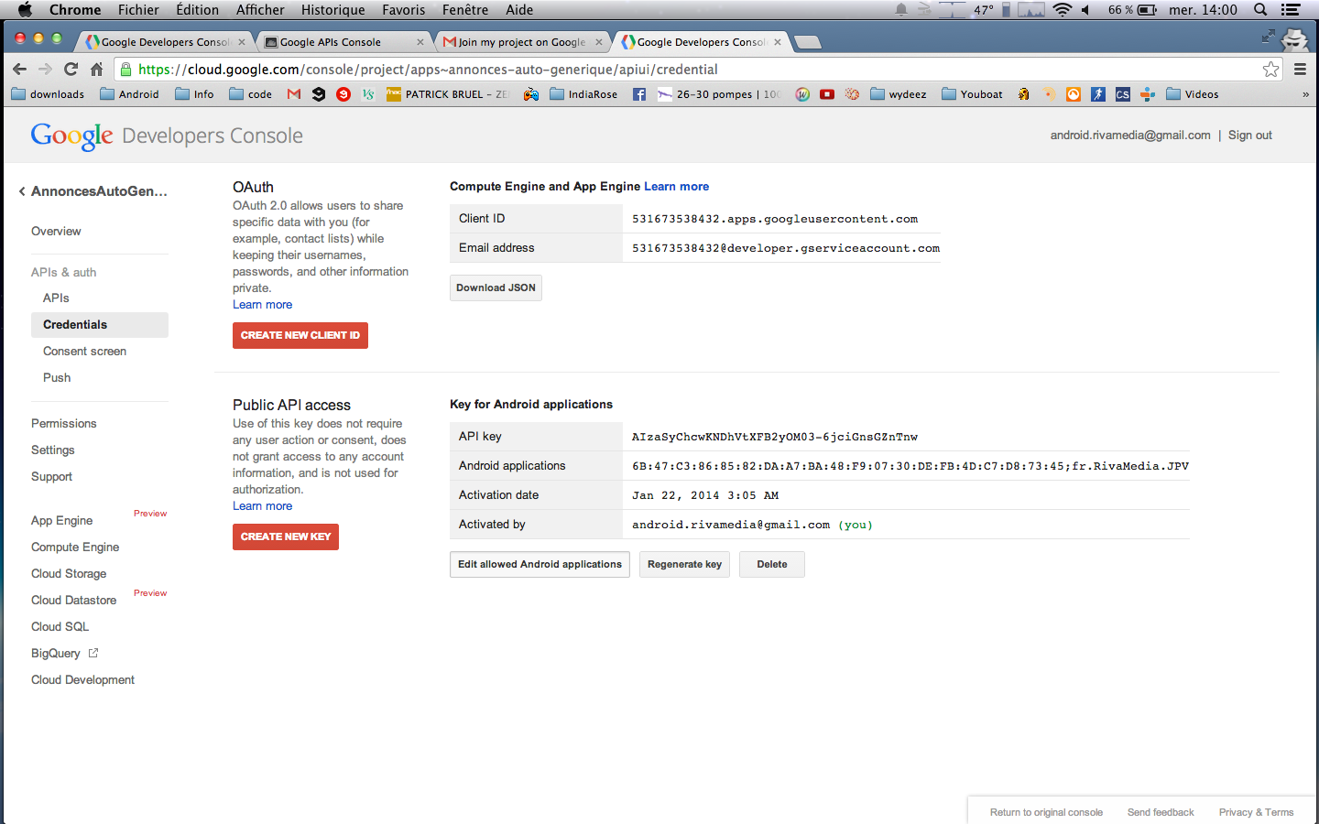

Cliquer sur Edit Allowed Android Applications

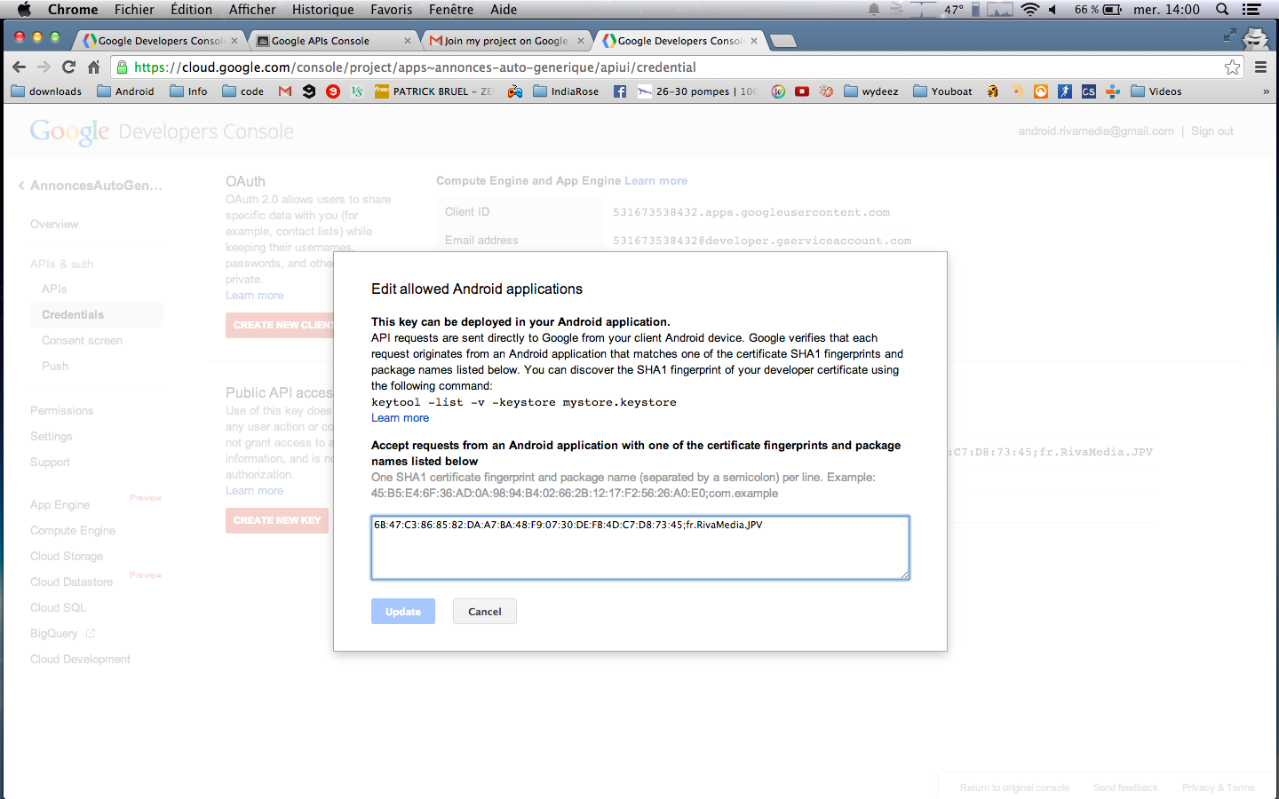
Ajouter la clé que nous avons généré

Ici : 26:8E:B9:2F:EA:BC:BE:4A:24:3A:0E:80:50:BE:FC:D6:7F:C4:23:D3;fr.RivaMedia.VS

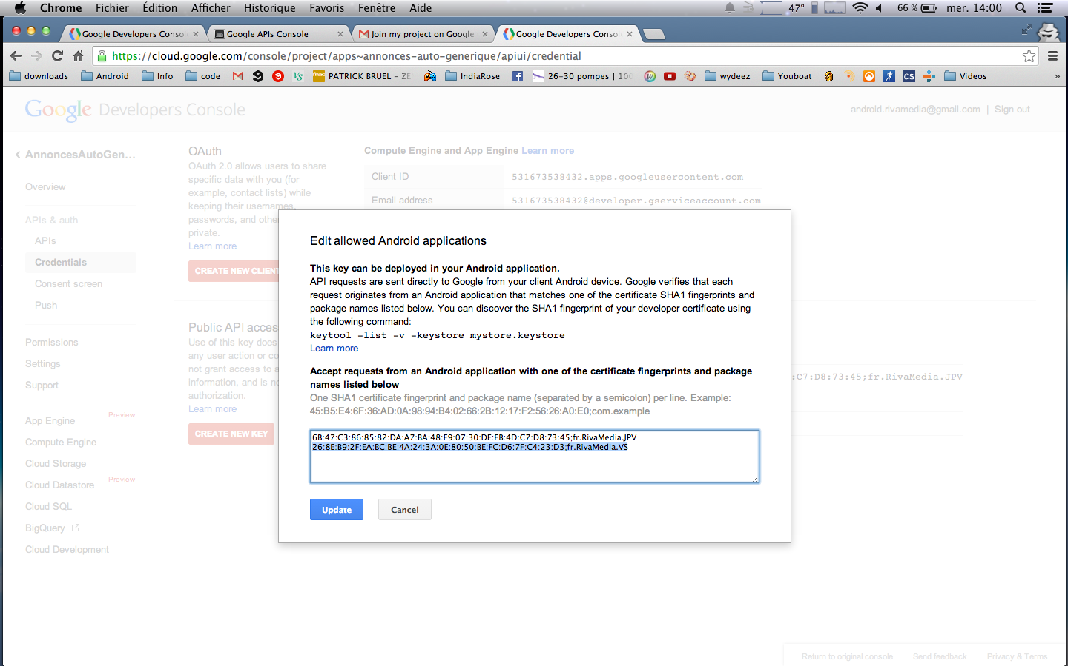

Cliquer sur Update

